**CVIJET OD KOMUŠINE (KUKURUZOVINE)**

**Pribor i materijal:**

**-kukuruzovina**

**-voda**

**-škare**

**-drveni štapić ili slamka**

**-papirnata maramica**

**POSTUPAK:**

**Papirnatu maramicu smotaj u čvrstu lopticu.**

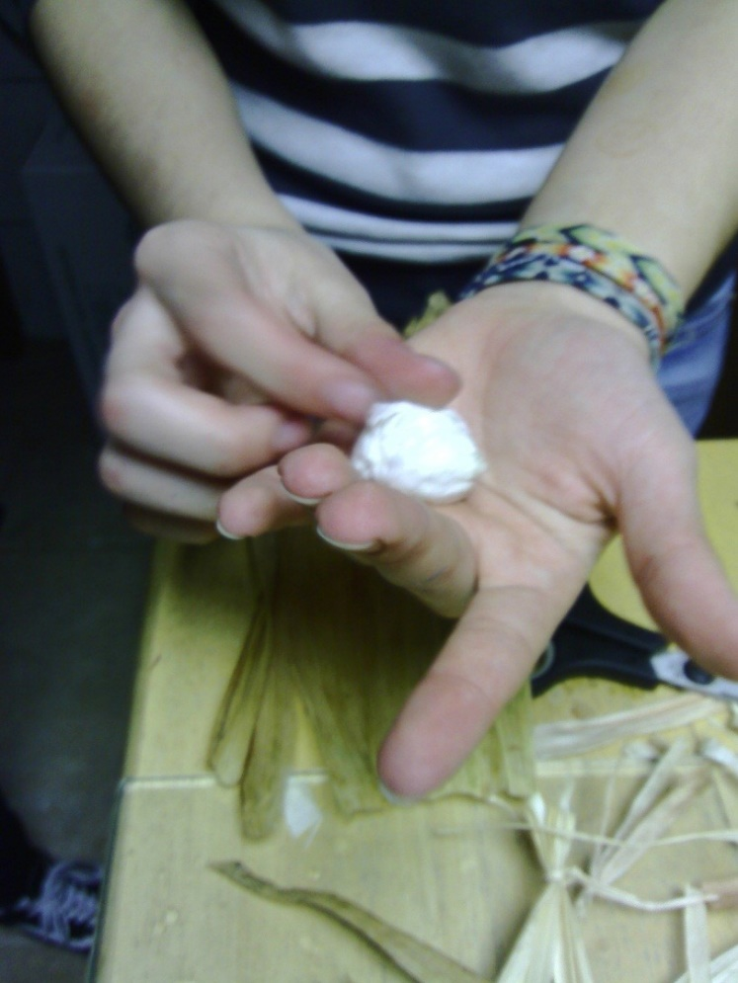

**Lopticu omotaj većim listom komušine koji si prethodno izravnao i namočio vodom. Dobit ćeš lopticu koju zavežeš tankim listom komušine.**

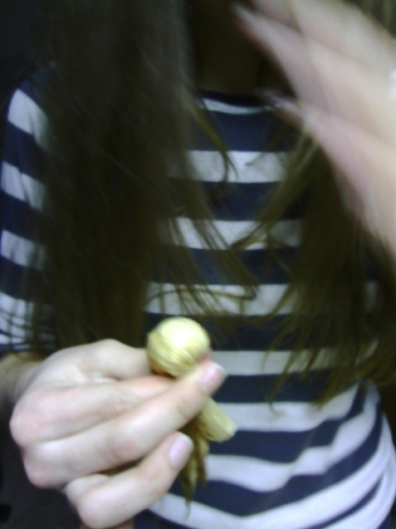

**Uzmi drugi list komušine, navlaži ga vodom i presavini u obliku latice te stavi oko loptice. Stavi onoliko listova koliko želiš da ti cvijet bude lijep.**

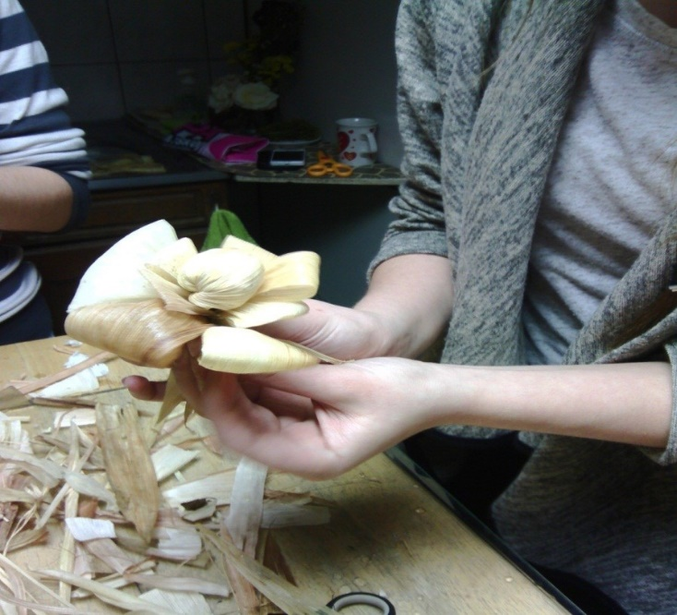

**Kada staviš dovoljno listova zaveži ih i u sredinu umetni drveni štapić.**

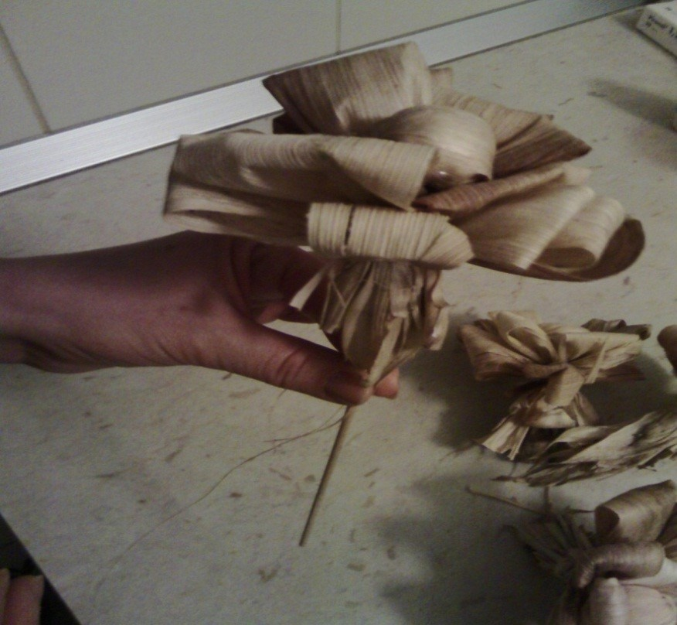

**Izvor slika: http://os-kralja-tomislava-na.skole.hr/**